**In cinquemila oggi ai piedi della Roda di Vaèl nel Gruppo del Catinaccio**

**FRESU E MUSEGA DE POZA, MAGICO INCONTRO IN QUOTA**

**In un anfiteatro naturale che ha risposto a ogni suono con una leggera eco, i musicisti fassani e il grande jazzista si sono cimentati in un repertorio che ha saputo muoversi tra brani ormai storici, memorie risalenti alla Grande Guerra, escursioni nelle atmosfere mitteleuropee e persino in reinterpretazioni contemporanee di melodie senza tempo**

Solo nell'ultimo secolo le Dolomiti hanno visto contadini, boscaioli, cacciatori, persino eserciti passare ai loro piedi e sulle cime. Loro sono rimaste le stesse. Testimoni silenziosi della storia. Eppure tutt'attorno il mondo e gli uomini hanno continuato a vivere e a creare e sperimentare anche a queste altezze. Lo ha dimostrato oggi lo straordinario evento proposto da I Suoni delle Dolomiti, il festival trentino di musica in quota, che ha visto l'insolito e magico incontro tra una banda tradizionale alpina, la **Musega de Poza** diretta da Giancarlo Dorich, e un grande jazzista internazionale come **Paolo Fresu**.

A fare da scenario al concerto e ad accogliere le circa cinquemila persone che hanno affrontato i sentieri alpini camminando chi per un'ora e mezza, chi per tre ore, sono state le rocce e le architetture della Roda de Vael, nelle Dolomiti della Val di Fassa. In un anfiteatro naturale che ha risposto a ogni suono con una leggera eco, i musicisti fassani e Fresu si sono cimentati in un repertorio che ha saputo muoversi tra brani ormai storici, memorie risalenti alla Grande Guerra, escursioni nelle atmosfere mitteleuropee e persino in reinterpretazioni contemporanee di melodie senza tempo. La musica della montagna oggi è stata questo: un pensare al presente e al futuro portando con sè la tradizione. Questo sin dal momento in cui Fresu - lui che è nato musicalmente proprio in una banda - ha raggiunto suonando gli strumentisti della Musega de Poza, salendo e scendendo per rocce come un viaggiatore che scopre il meraviglioso spettacolo delle Dolomiti di Fassa. Lo stupore che lascia spazio all'incontro e alla gioia che esplodono nelle danze e balli delle "Bömischer Traum". E non stupisca la coesistenza di canti ladini, tirolesi, mitteleuropei e italiani in questa terra da sempre anello di congiunzione tra culture diverse.

Accade anche con "Es war im Bohemen Wald" che festosa lascia il posto a un momento commovente in cui il suono sempre misurato e perfetto della banda assume un andamento addirittura epico: è il brano scritto appositamente dal compositore Cosimo Salernitano in ricordo dei caduti della Prima Guerra Mondiale che sfuma in un toccante "Silenzio" eseguito da Paolo Fresu. Tantissimi gli applausi anche per il tradizionale pezzo "Non potho reposare" che magicamente fa incontrare due terre di rocce come Trentino e Sardegna in una alternanza di suoni e dialoghi che vede la tromba di Fresu disegnare fraseggi jazz in piena libertà eppure sempre sempre pronti a sfumare e ritornare nell'alveo disegnato dai musicisti fassani. La stessa tensione fatta di slanci e ritorni ha segnato anche "Wir Muskanten", introdotta da un duetto tra il corno francese di Fresu e il corno delle Alpi e quindi da movimenti quasi ellittici, simili ai movimenti disegnati dalla rotazione dei pianeti con passaggi all'unisono dai quali poi la tromba di Fresu prendeva slancio per guizzi, orbite e sperimentazioni.

La conclusione è stata affidata alla composizione realizzata esclusivamente per i Suoni e dal titolo "Colores", ispirata all'inno e alla bandiera multicolore dei Ladini e a quella Fassana che vicine tanto ricordano un arcobaleno e allo stesso modo la ricchezza e la diversità che caratterizza ogni società, compresa quella di questa antica nazione alpina. Marco Somadossi ha spiegato all'inizio del brano che proprio l'Inno ladino è stato frammentato e rielaborato con un occhio da compositore contemporaneo chiedendo a tutti di partecipare all'esecuzione segnandone a proprio modo il ritmo schioccando le dita.

Tanti gli applausi con il pubblico in piedi alla fine e l'immancabile richiesta di bis prima di incamminarsi verso valle portando con sé emozioni e ricordi.

Le immagini del concerto di Paolo Fresu sono disponibili su

[**visittrentino.broadcaster.it/**](https://visittrentino.broadcaster.it/)

Trento, 29 luglio 2018

I Suoni delle Dolomiti è ideato e curato da Trentino Marketing in collaborazione con le Apt della Val di Fassa, della Val di Fiemme, di San Martino di Castrozza, Passo Rolle, Primiero e Vanoi, della Val di Non, di Madonna di Campiglio – Pinzolo – Val Rendena, di Dolomiti Paganella e della Valsugana.

Anche per l’edizione 2018 *I Suoni delle Dolomiti* si avvale della sponsorizzazione tecnica di Montura. L’affinità tra la rassegna ed il marchio di abbigliamento e calzature per la montagna e l'outdoor nasce dalla voglia condivisa di ricercare nuovi spazi e forme di espressione che, come accade nei progetti Montura Editing, offrono momenti di contrapposizione e d’incontro tra piani diversi di comunicazione. Un’amicizia nata dalla sperimentazione del comune cammino verso l’arte e la montagna

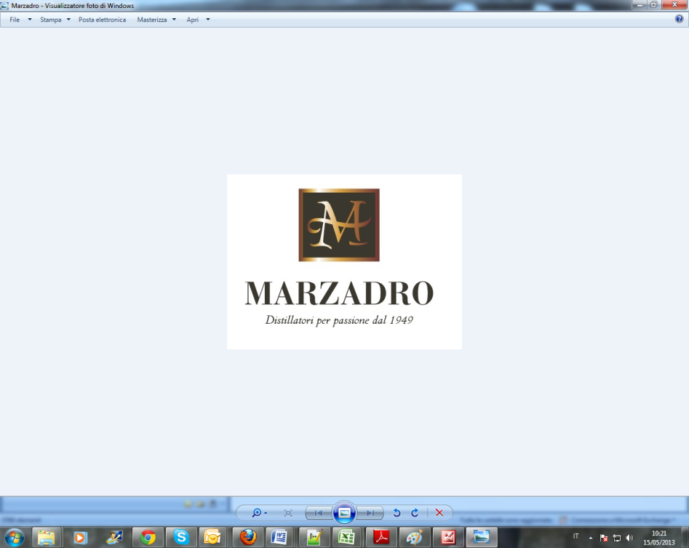

*I Suoni delle Dolomiti* e *Marzadro* camminano insieme.

Tra natura e cultura, tra tradizione e innovazione lungo un sentiero di passione e di impegno che ha radici nel passato e ci consente oggi di raccontare il Trentino attraverso due testimoni d’eccellenza: la montagna con i suoi valori e la grappa come distillato dell’identità del territorio.